VENDIM

Nr. 264, datë 6.4.2016

PËR LËVIZJEN JASHTË TERRITORIT TË REPUBLIKËS SË SHQIPËRISË TË 65 VEPRAVE TË ARTIT NË POSTER TË ARTISTIT HUNGAREZ, PETER POCS, PJESË E FONDIT TË GALERISË KOMBËTARE TË ARTEVE, TË CILAT DO TË EKSPOZOHEN NË GALERINË KOMBËTARE TË ARTEVE TË KOSOVËS, PRISHTINË, PËRGJATË MUAJVE

PRILL–MAJ 2016

Në mbështetje të nenit 100 të Kushtetutës dhe të pikës 3, të nenit 19, të ligjit nr. 9048, datë 7.4.2003, “Për trashëgiminë kulturore”, të ndryshuar, me propozimin e ministrit të Kulturës, Këshilli i Ministrave

VENDOSI:

1. Lejimin e lëvizjes jashtë territorit të Republikës së Shqipërisë të 65 (gjashtëdhjetë e pesë) veprave artistike, objekte të rralla, pjesë e fondit të Galerisë Kombëtare të Arteve, me qëllim ekspozimin në ekspozitën personale të artistit Peter Pocs “3P”, që do të çelet pranë Galerisë Kombëtare të Kosovës, në Prishtinë, sipas lidhjes 1, që i bashkëlidhet këtij vendimi dhe është pjesë përbërëse e tij.
2. Lejimi i lëvizjes të bëhet nga data 4 prill deri më 25 maj 2016.
3. Ekspozimi jashtë territorit të Republikës së Shqipërisë të bëhet në përputhje me udhëzimin nr.2, datë 18.3.2004, të Këshillit të Ministrave, “Për lëvizjen e objekteve të trashëgimisë kulturore të luajtshme, me vlera të veçanta kombëtare dhe unikale, për restaurimin, studimin dhe ekspozimin jashtë territorit të Republikës së Shqipërisë”.
4. Ngarkohen Galeria Kombëtare e Arteve të kryejë shoqërimin dhe kthimin e veprave në vendin e origjinës, pas mbarimit të veprimtarisë, dhe Qendra e Inventarizimit të Pasurive Kulturore të kryejë regjistrimin e lëvizjes së objekteve.
5. Ngarkohet ministri i Kulturës për zbatimin e këtij vendimi.
Ky vendim hyn në fuqi menjëherë.

ZËVENDËSKRYEMINISTRI
Niko Peleshi

Lista 1
LISTA E PUNËVE TË ARTISTIT PETER POCS PER EKSPOZITËN “3P”
8.4.2016–8.5.2016 GALERIA E ARTEVE E KOSOVËS

Nr. | Imazhi | Titulli/Teknika/Të dhëna | Viti | Përmasa | Çmimi  lekë
1 | 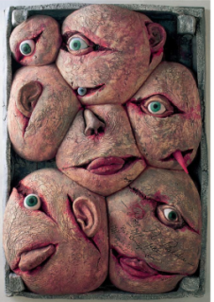 | Pllakatet e Péter Pócs  1977 - 1987  Teknika: print offset  ngjitur në KAPA®fix  Porositësi: Katalin Néray  Pallati Ekspozitave, Budapest,  Foto: Péter Walter | 1987 | 100 x 69 x 0.5 cm  Edicioni: 350 kopje | 28,000
2 | 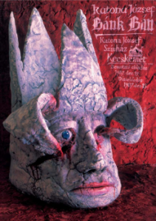 | Jozsef Kantona: Ban Bak  Teknika: print offset  ngjitur në KAPA®fix  Porositësi: Ferenc Lendvay  Teatri Jozsef Kantona, Kecskemet, Hungari  Foto: Laszlo Haris | 1987 | 98 x 68.5 x 0.5 cm  Edicioni: 400 kopje | 21,000
3 | 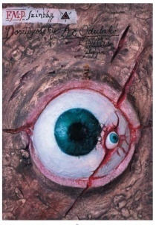 | Dostoievski:  Banori i Zgavrave  Teknika: offset në KAPA®fix  Porositësi: Sándor Pinczehelyi Galeria e Qytetit Pécs, Pécs, H.  Foto: József Ballai | 1987 | 98,5 x 67,5 x 0.5 cm  Edicioni: 400 kopje | 21,000
4 | 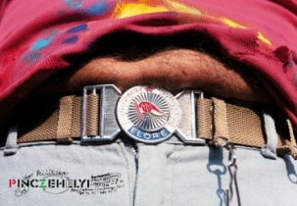 | PERPARA!  (Ekspozita e Sándor Pinczhelyi)  Teknika: print offset  ngjitur në KAPA®fix  Porositësi: Sándor Pinczehelyi  Galeria e Qytetit Pécs, Pécs, H.  Foto: József Ballai | 1986 | 68 x 97,5 x 0.5 cm  Edicioni: 500 kopje | 28,000
5 | 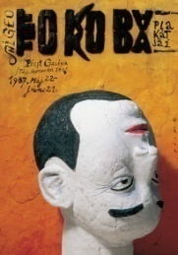 | Pllakatet e Shigeo Fukuda  Teknika: print offset  ngjitur në KAPA®fix  Porositësi: Sándor Pinczehelyi Galeria e Qytetit Pécs, Pécs, H.  Foto: József Ballai | 1987 | 98,5 x 67,5 x 0.5 cm  Edicioni: 500 kopje | 21,000
6 | 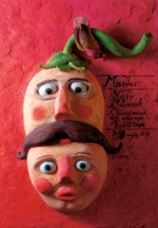 | Ekspozitë nga Koleksioni i Muzeut Hungarez të Artistëve Naivë  Teknika: print offset  ngjitur në KAPA®fix  Porositësi: Sándor Pinczehelyi Galeria e Qytetit Pécs, Pécs,  Hungari. Foto: József Ballai | 1987 | 98,5 x 67,5 x 0.5 cm  Edicioni: 400 kopje | 28,000
7 | 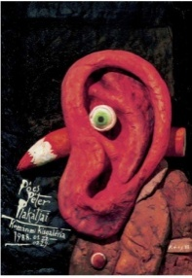 | Pllakatet e Péter Pócs  Teknika: print offset  ngjitur në KAPA®fix  Porositësi: Szilárd Solecki, Galeria e Vogël Komárom, Komárom, Hungari  Foto: László Haris | 1988 | 99,5 x 68,5 x 0.5 cm  Edicioni: 400 kopje | 28,000
8 | 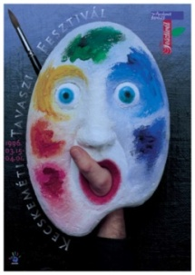 | Festivali Pranveror Kecskemét  Teknika: print offset  ngjitur në KAPA®fix  Porositësi: László Katona, Bashkia e Qytetit, Kecskemét, Hungari. Foto: Péter Walter | 1996 | 110 x 80,5 x 0.5 cm  Edicioni: 500 kopje | 21,000
9 | 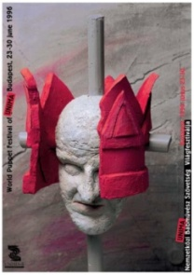 | Festivali Boteror i Kukullave UNIMA  Teknika: print offset  ngjitur në KAPA®fix  Porositësi: Péter Pócs, POSTER’V. Design Studio, Kecskemét, Foto: Péter Walter | 1996 | 110 x 80,5 x 0.5 cm  Edicioni: 500 kopje | 21,000
10 | 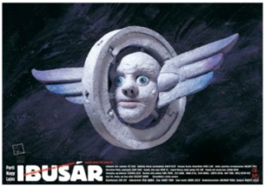 | Lajos Parti Nagy: Ibusár  Teknika: print offset  ngjitur në KAPA®fix  Porositësi: László Bagossy, Teatri József Katona, Kecskemét, Foto: Péter Walter | 1997 | 67,5 x 98,5 x 0.5 cm  Edicioni: 400 kopje | 21,000
11 | 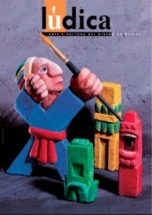 | LÚDICA - 13 (Arti dhe Kultura e Dizajnit ne Meksike)  Teknika: print offset  ngjitur në KAPA®fix  Porositësi: Xavier Bermúdez, Revista Lúdica, Meksikë  Foto: Péter Walter | 2002 | 112 x 85,5 x 0.5 cm  Edicioni: 400 kopje | 28,000
12 | 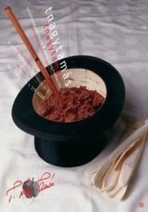 | TNAGYTAMÁS (Tamás T. Nagy - tregëtar)  Teknika: print offset  ngjitur në KAPA®fix  Porositësi: Tamás T. Nagy, Tamás T. Nagy Ltd., Budapest,  Foto: Péter Walter | 2007 | 121 x 87 x 0.5 cm  Edicioni: 500 kopje | 14,000
13 | 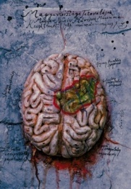 | Tatuazh në Hungari  Teknika: print offset  ngjitur në KAPA®fix  Porositësi: Sándor Pinczehelyi Galeria e Qytetit Pécs, Pécs, H.  Foto: József Ballai | 1987 | 99 x 68 x 0.5 cm  Edicioni: 400 kopje | 28,000
14 | 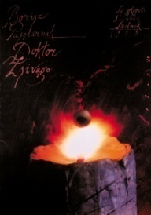 | Boris Pasternak: Doktor Zhivago  Teknika: print offset  ngjitur në KAPA®fix  Porositësi: Sándor Pinczehelyi Galeria e Qytetit Pécs, Pécs, H.  Foto: József Ballai | 1988 | 100 x 69 x 0.5 cm  Edicioni: 400 kopje | 28,000
15 | 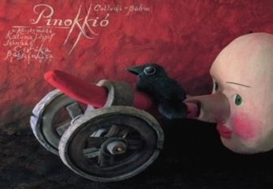 | Kolodi – Bohm: Pinoku  Teknika: print offset  ngjitur në KAPA®fix  Porositësi: Sándor Pinczehelyi Galeria e Qytetit Pécs, Pécs, H.  Foto: József Ballai | 1987 | 67,5 x 98 x 0.5 cm  Edicioni: 400 kopje | 28,000
16 | 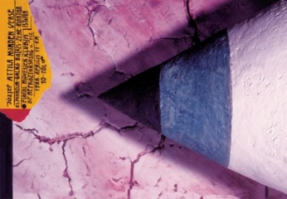 | Jozsef Attila: Vepra e Plotë  Teknika: print offset  ngjitur në KAPA®fix  Porositësi: Sándor Pinczehelyi Galeria e Qytetit Pécs, Pécs, H.  Foto: József Ballai | 1988 | 87 x 121 x 0.5 cm  Edicioni:  3 x 500 kopje | 28,000
17 | 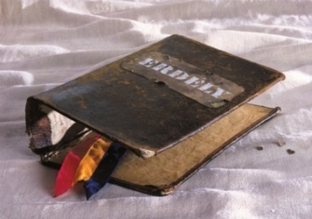 | Transilvania  Teknika: print offset  ngjitur në KAPA®fix  Porositësi: Sándor Pinczehelyi Galeria e Qytetit Pécs, Pécs, H.  Foto: József Ballai | 1988 | 87 x 121 x 0.5 cm  Edicioni: 1500 kopje | 35,000
18 | 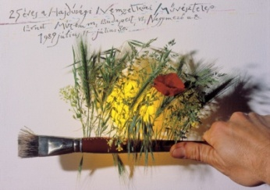 | 25 Vjet Kolonia Nderkombetare e Artisteve ne Hajdúság  Teknika: print offset  ngjitur në KAPA®fix  Porositësi: Katalin Néray, Pallati Ekspozitave, Budapest, Foto: László Haris | 1989 | 68 x 98,5 x 0.5 cm  Edicioni: 500 kopje | 14,000
19 | 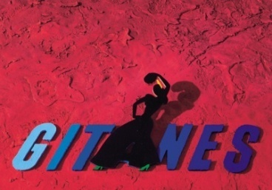 | GITANES  (Hommage à Max Ponti)  Teknika: serigrafi  Porositësi: Alain Weill, Flammarion, Paris, Francë  Foto: László Haris | 1991 | 67 x 98,5 x 0.5 cm  Edicioni: 300 kopje | 21,000
20 | 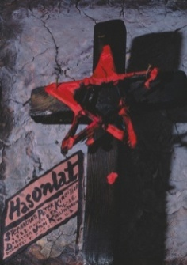 | SIMILE (Ekspozita e Péter Stefanovits)  Teknika: print offset  ngjitur në KAPA®fix  Porositësi: Péter Stefanovits, NOVOTOYS, Budapest, HUN.  Foto: László Haris | 1988 | 98,5 x 68 x 0.5 cm  Edicioni: 400 kopje | 35,000
21 | 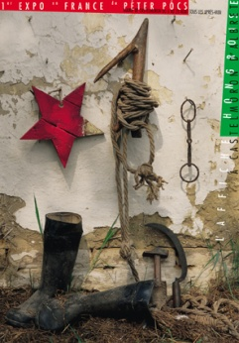 | Ekspozita e Parë e Péter Pócs në Francë  Teknika: print offset  ngjitur në KAPA®fix  Porositësi: Claude Hernandez, City Council, Castelmoron d’Albret, Francë  Foto: László Haris | 1988 | 98,5 x 68 x 0.5 cm  Edicioni: 350 kopje | 28,000
22 | 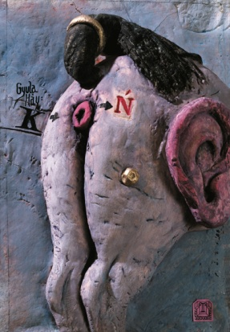 | Gyula Háy: Kali  Teknika: print offset  ngjitur në KAPA®fix  Porositësi: Péter Pócs, Kecskemét, Hungari  Foto: László Haris | 1988 | 99,5 x 68,5 x 0.5 cm  Edicioni: 400 kopje | 21,000
23 | 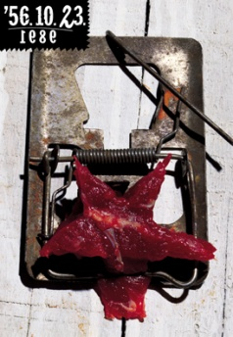 | 23.10.’56 / 1989  Teknika: print offset  ngjitur në KAPA®fix  Porositësi: Péter Pócs, Kecskemét, Hungari  Foto: László Haris | 1989 | 98,5 x 67,5 x 0.5 cm  Edicioni: 500 kopje | 42,000
24 | 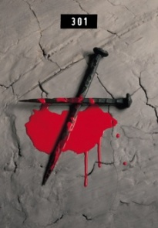 | 301  Teknika: print offset  ngjitur në KAPA®fix  Porositësi: Bálint Magyar, SZDSZ (Bashkimi i demokratëve të lirë̈), Budapest, Hungari  Foto: László Haris | 1989 | 98,5 x 67,5 x 0.5 cm  Edicioni: 500 kopje | 35,000
25 | 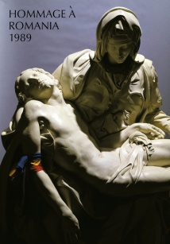 | Hommage à Romania  Teknika: print offset  ngjitur në KAPA®fix  Porositësi: Péter Pócs, Kecskemét, Hungari  Foto: László Haris | 1989 | 99 x 68 x 0.5 cm  Edicioni: 500 kopje | 28,000
26 | 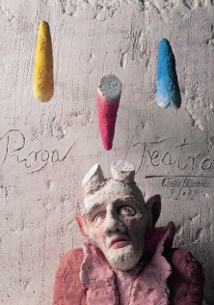 | Purga Teatro  Teknika: print offset  ngjitur në KAPA®fix  Porositësi: Géza Kovács, Teatri Kukullave Ciróka, Kecskemét, Hungari, Foto: Péter Walter | 1991 | 98 x 68 x 0.5 cm  Edicioni: 400 kopje | 28,000
27 | 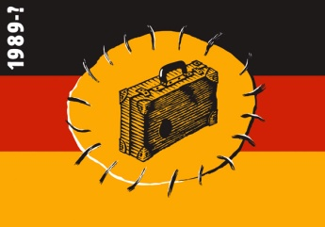 | 1989 - ?  Teknika: print offset  ngjitur në KAPA®fix  Porositësi: Péter Pócs, Kecskemét , Hungari | 1989 | 68 x 98 x 0.5 cm  Edicioni: 500 kopje | 21,000
28 | 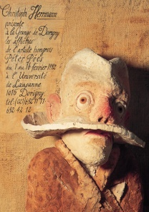 | Péter Pócs në Lozanë  Teknika: print offset  ngjitur në KAPA®fix  Porositësi: Christoph Herman, University, Lausanne, Zvicer  Foto: Péter Walter | 1992 | 98,5 x 68 x 0.5 cm  Edicioni: 500 kopje | 21,000
29 | 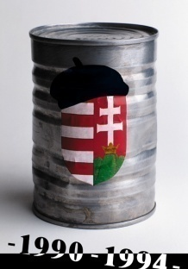 | 1990 – 1994  Teknika: print offset  ngjitur në KAPA®fix  Porositësi: Péter Pócs, POSTER’V. Design Studio, Kecskemét, Hungari  Foto: Péter Walter | 1994 | 100 x 70 x 0.5 cm  Edicioni: 500 kopje | 21,000
30 | 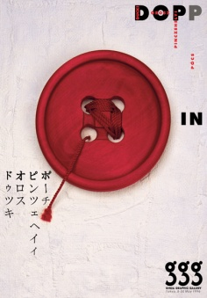 | DOPP në GGG (Galeria Grafike Ginza)  Teknika: print offset  ngjitur në KAPA®fix  Porositësi: Péter Pócs, POSTER’V. Design Studio, Kecskemét, Hungari  Foto: Péter Walter | 1996 | 110 x 80,5 x 0.5 cm  Edicioni: 500 kopje | 28,000
31 | 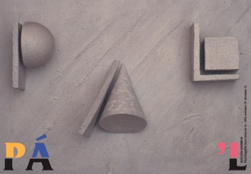 | Skulpturat e Zoltán Pál  Teknika: print offset  ngjitur në KAPA®fix  Porositësi: Péter Pócs, POSTER’V. Design Studio, Kecskemét, Hungari  Foto: Péter Walter | 1993 | 69,5 x 99,5 x 0.5 cm  Edicioni: 450 kopje | 21,000
32 | 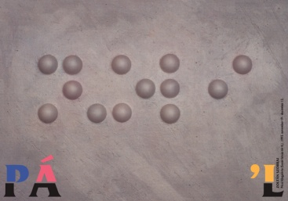 | Skulpturat e Zoltán Pál  Teknika: print offset  ngjitur në KAPA®fix  Porositësi: Péter Pócs, POSTER’V. Design Studio, Kecskemét, Hungari  Foto: Péter Walter | 1993 | 69,5 x 99,5 x 0.5 cm  Edicioni: 450 kopje | 21,000
33 | 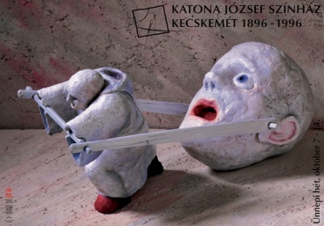 | 100 Vjet të Teatrit József Katona në Kecskemét  Teknika: print offset  ngjitur në KAPA®fix  Porositësi: József Bal, Teatri József Katona, Kecskemét, Hungari, Foto: Péter Walter | 1996 | 80,5 x 110 x 0.5 cm  Edicioni: 500 kopje | 28,000
34 | 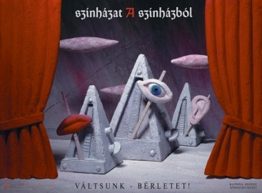 | TEATRI NGA TEATRI (Reklamë për abonim sezonal)  Teknika: print offset  ngjitur në KAPA®fix  Porositësi: Géza Bodolay, Teatri József Katona, Kecskemét, Hungari  Foto: Péter Walter | 1998 | 83,5 x 112 x 0.5 cm  Edicioni: 400 kopje | 28,000
35 | 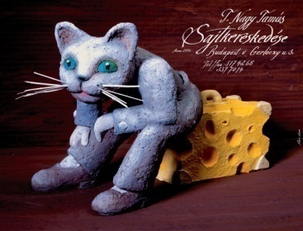 | Tamás T. Nagy – Kompani e Tregtimit të Djathit  Teknika: print offset  ngjitur në KAPA®fix  Porositësi: Tamás T. Nagy, Tamás T. Nagy Ltd., Budapest, Foto: Péter Walter | 2000 | 85 x 111,5 x 0.5 cm  Edicioni: 500 kopje | 42,000
36 | 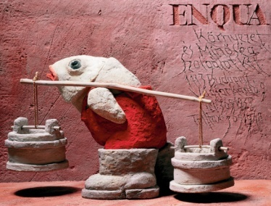 | ENQUA (Enviroment & Quality Service Ltd.)  Teknika: print offset  ngjitur në KAPA®fix  Porositësi: Heine Sveistrup Jensen, Enqua Ltd., Århus, Foto: Péter Walter | 2003 | 84,5 x 111,5 x 0.5 cm  Edicioni: 500 kopje | 35,000
37 | 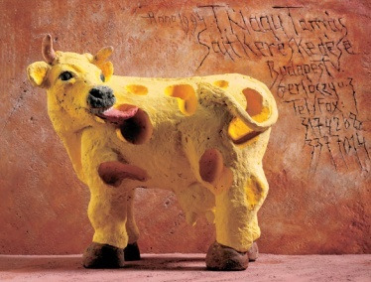 | Tamás T. Nagy – Kompani e Tregtimit të Djathit  Teknika: print offset ngjitur në KAPA®fix  Porositësi: Tamás T. Nagy, Tamás T. Nagy Ltd., Budapest, Foto: Péter Walter | 2003 | 84,5 x 111,5 x 0.5 cm  Edicioni: 500 kopje | 35,000
38 | 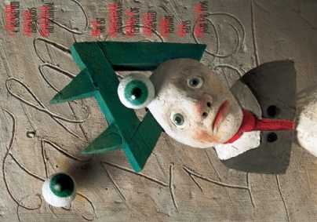 | Festivali i 1 Ndërkombëtar i Filmit të Animuar dhe me Kartona  Teknika: print offset  ngjitur në KAPA®fix  Porositësi: Ferenc Mikulás, Kecskemétfilm, Hungari  Foto: Péter Walter | 1996 | 110 x 81 x 0.5 cm  Edicioni: 500 kopje | 28,000
39 | 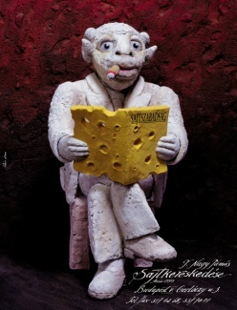 | Tamás T. Nagy – Kompani e Tregtimit të Djathit  Teknika: print offset  ngjitur në KAPA®fix  Porositësi: Tamás T. Nagy, Tamás T. Nagy Ltd., Budapest, Foto: Péter Walter | 2000 | 111,5 x 85 x 0.5 cm  Edicioni: 500 kopje | 35,000
40 | 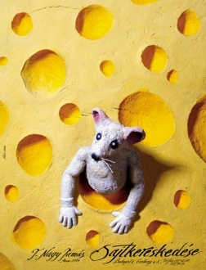 | Tamás T. Nagy – Kompani e Tregtimit të Djathit  Teknika: print offset  ngjitur në KAPA®fix  Porositësi: Tamás T. Nagy, Tamás T. Nagy Ltd., Budapest, Foto: Péter Walter | 2000 | 111,5 x 85 x 0.5 cm  Edicioni: 500 kopje | 35,000
41 | 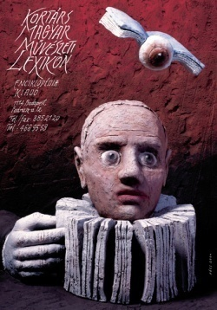 | Leksiku i Artit Bashkëkohor Hungarez  Teknika: print offset  ngjitur në KAPA®fix  Porositësi: Éva F. Almási, Botuesi Encyclopedia, Budapest, Hungari  Foto: Péter Walter | 2000 | 100,5 x 69 x 0.5 cm  Edicioni: 500 kopje | 28,000
42 | 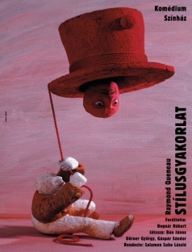 | Reinold Queneau:  Praktikë Stili  Teknika: print offset  ngjitur në KAPA®fix  Porositësi: Gyula Radó, Teatri Komédium, Budapest, Hungari  Foto: Péter Walter | 2001 | 110 x 83,5 x 0.5 cm  Edicioni: 400 kopje | 28,000
43 | 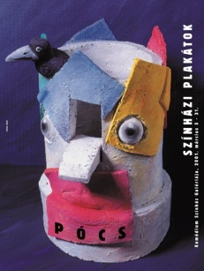 | AFISHE TEATRORE (Ekspozita e Péter Pócs)  Teknika: print offset  ngjitur në KAPA®fix  Porositësi: Péter Pócs, POSTER’V. Design Studio, Budapest, Hungari  Foto: Péter Walter | 2001 | 110 x 84 x 0.5 cm  Edicioni: 400 kopje | 28,000
44 | 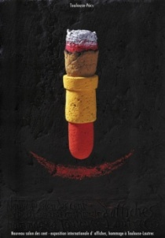 | TOULOUSE-PÓCS  (Homazh Toulouse-Lautrec)  Teknika: print offset  ngjitur në KAPA®fix  Porositësi: Anton Beeke, Toulouse-Lautrec Museum, Albi, France  Foto: Péter Walter | 2001 | 98 x 68 x 0.5 cm  Edicioni: 300 kopje | 28,000
45 | 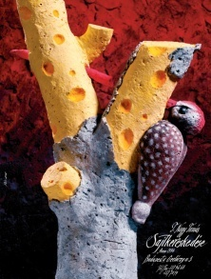 | Tamás T. Nagy – Kompani e Tregtimit të Djathit  Teknika: print offset  ngjitur në KAPA®fix  Porositësi: Tamás T. Nagy, Tamás T. Nagy Ltd., Budapest, Foto: Péter Walter | 2002 | 111,5 x 84,5 x 0.5 cm  Edicioni: 500 kopje | 35,000
46 | 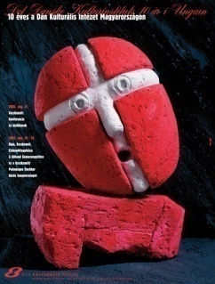 | Instituti i Kulturës Daneze Mbush 10 Vjet në Hungary  Teknika: print offset  ngjitur në KAPA®fix,  Porositësi: Thomas Berntsen, Instituti Kulturës Daneze  Kecskemét, Hungari  Foto: Péter Walter | 2002 | 111,5 x 84,5 x 0.5 cm  Edicioni: 400 kopje | 28,000
47 | 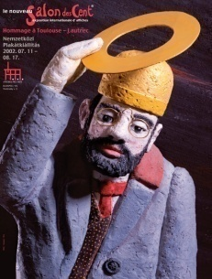 | LE NOUVEAU SALON DES CENT (Hommage à Toulouse-Lautrec)  Teknika: print offset  ngjitur në KAPA®fix  Porositësi: John Warren Gotsch, Ateliers Pro Arts, Budapest, Hungari  Foto: Péter Walter | 2002 | 112 x 85,5 x 0.5 cm  Edicioni: 400 kopje | 28,000
48 | 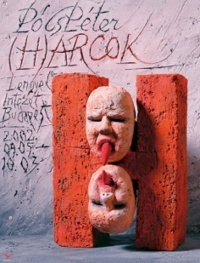 | Përleshje / Fytyra  Teknika: print offset  ngjitur në KAPA®fix  Porositësi: Péter Pócs, POSTER’V. Design Studio, Budapest, Hungari  Foto: Péter Walter | 2002 | 111,5 x 84,5 x 0.5 cm  Edicioni: 500 kopje | 21,000
49 | 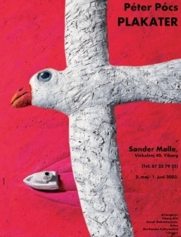 | Péter Pócs: Pllakate!  Teknika: print offset  ngjitur në KAPA®fix  Porositësi: Erik Bach Andersen, Viborg County, Viborg, Danimarkë.  Foto: Péter Walter | 2003 | 111,5 x 84,5 x 0.5 cm  Edicioni: 500 kopje | 28,000
50 | 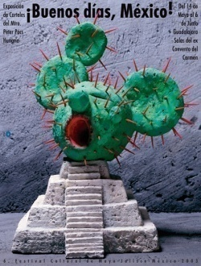 | MIRËMËNGJES, MEKSIKO! (Ekspozitë e Péter Pócs)  Teknika: print offset  ngjitur në KAPA®fix  Porositësi: Péter Pócs, POSTER’V. Design Studio, Budapest, Hungari  Foto: Péter Walter | 2003 | 111,5 x 84,5 x 0.5 cm  Edicioni: 400 kopje | 35,000
51 | 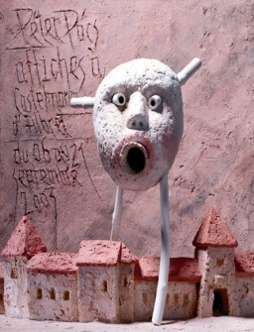 | Pllakatet e Péter Pócs në Castelmoron d’Albret  Teknika: print offset  ngjitur në KAPA®fix  Porositësi: Claude Hernandez, Holli i Qytetit, Castelmoron d’Albret, Francë  Foto: Péter Walter | 2003 | 111,5 x 84,5 x 0.5 cm  Edicioni: 400 kopje | 35,000
52 | 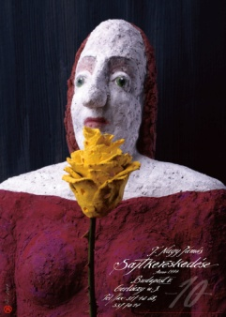 | Tamás T. Nagy – Kompani e Tregtimit të Djathit  Teknika: print offset  ngjitur në KAPA®fix  Porositësi: Tamás T. Nagy, Tamás T. Nagy Ltd., Budapest, Foto: Péter Walter | 2004 | 121 x 87 x 0.5 cm  Edicioni: 500 kopje | 35,000
53 | 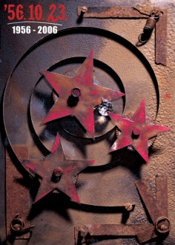 | 23.10.’56 / 1956 – 2006  Teknika: print offset  ngjitur në KAPA®fix  Porositësi: Heine Sveistrup Jensen, Enqua Ltd., Århus,  Danimarkë  Foto: Péter Walter | 2006 | 121 x 87 x 0.5 cm  Edicioni: 400 kopje | 42,000
54 | 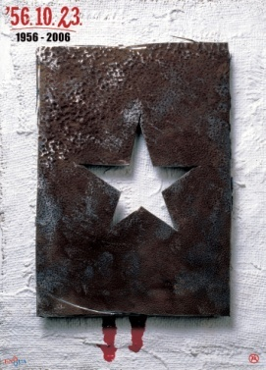 | 23.10.’56 / 1956 – 2006  Teknika: print offset  ngjitur në KAPA®fix  Porositësi: Heine Sveistrup Jensen, Enqua Ltd., Århus,  Danimarke  Foto: Péter Walter | 2006 | 121 x 87 x 0.5 cm  Edicioni: 400 kopje | 35,000
55 | 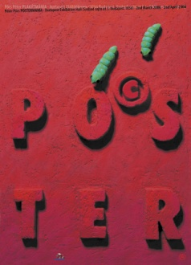 | Postermania  Teknika: print offset  ngjitur në KAPA®fix  Porositësi: Péter Pócs, Hungarian Poster-loneliness Association, Budapest, Hungari  Foto: Péter Walter | 2006 | 121 x 87 x 0.5 cm  Edicioni: 400 kopje | 42,000
56 | 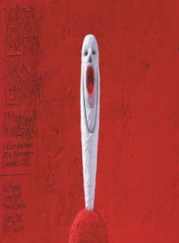 | Pllakatë nga Hungaria  Teknika: print offset  ngjitur në KAPA®fix  Porositësi: Peder Stougård, Muzeu Danez i pllakatit, Århus, Foto: Péter Walter | 2001 | 110,5 x 83,5 x 0.5 cm  Edicioni: 500 kopje | 35,000
57 | 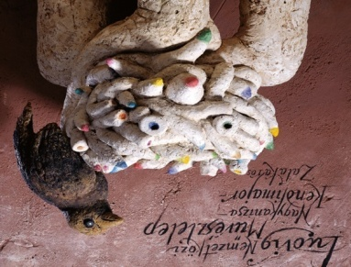 | LUDVIG (Kolonia Ndërkombëtare e Artistëve)  Teknika: print offset  ngjitur në KAPA®fix  Porositësi: Zoltán Ludvig, Nagykanizsa – Kendlimajor, Hu  Foto: Péter Walter | 2003 | 84,5 x 111,5 x 0.5 cm  Edicioni: 500 kopje | 28,000
58 | 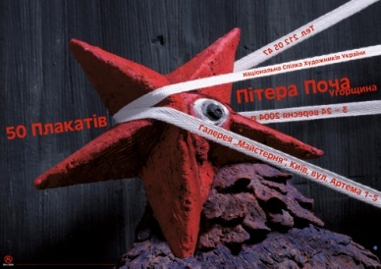 | 50 Pllakate nga Péter Pócs, Hungari  Teknika: print offset  ngjitur në KAPA®fix  Porositësi: Péter Pócs, POSTER’V. Design Studio, Budapest, Hungari  Foto: Péter Walter | 2004 | 85 x 120,5 x 0.5 cm  Edicioni: 350 kopje | 28,000
59 | 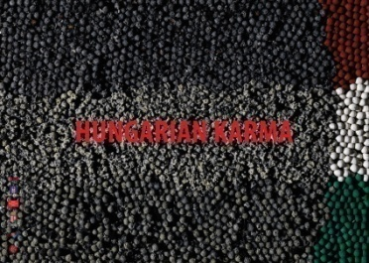 | Karma Hungareze  Teknika: print offset  ngjitur në KAPA®fix  Porositësi: Bent Hansen, Presidenti i rajonit East-Jutland, Danimarke  Foto: Péter Walter | 2009 | 87 x 121 x 0.5 cm  Edicioni: 350 kopje | 28,000
60 | 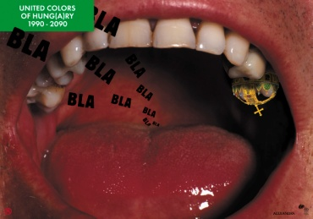 | UNITED COLORS OF HUNG(A)RY - 1990 - 2090 (Bla...Bla...Bla...)  Teknika: print offset  ngjitur në KAPA®fix  Porositësi: Péter Pócs, Hungarian Poster Association, Budapest, Hungari  Foto: Péter Walter | 2000 - 2005 | 70 x 100 x 0.5 cm  Edicioni: 400 kopje | 28,000
61 | 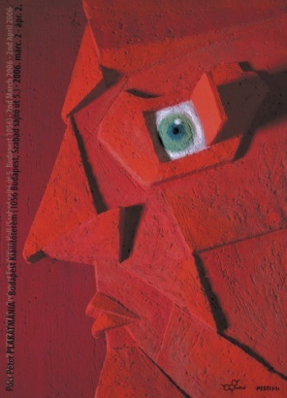 | Postermania  Teknika: print offset  ngjitur në KAPA®fix  Porositësi: Péter Pócs, Hungarian Poster-loneliness Association, Budapest, Hungari  Foto: Péter Walter | 2006 | 121 x 87 x 0.5 cm  Edicioni: 500 kopje | 35,000
62 | 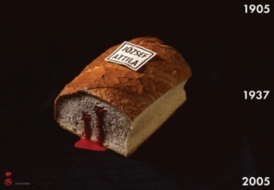 | Attila József  1905 - 1937 - 2005  Teknika: print offset  ngjitur në KAPA®fix  Porositësi: Péter Pócs, Hungarian Poster Association, Budapest, Hungari  Foto: Péter Walter | 2005 | 70 x 100 x 0.5 cm  Edicioni: 400 kopje | 35,000
63 | 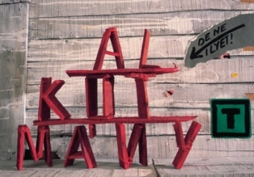 | Kushtetutë, por jo një̈ si kjo!  Teknika: print offset  ngjitur në KAPA®fix  Porositësi: Bálint Magyar, SZDSZ (Bashkimi Demokratve të Lirë), Budapest, Hungari  Foto: László Haris | 1989 | 68 x 97,5 x 0.5 cm  Edicioni: 1500 kopje | 35,000
64 | 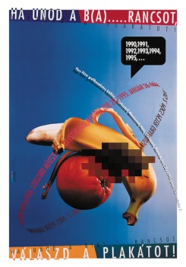 | Nëse jeni të lodhur me bananen dhe portokallin (politikanë), zgjidhni pllakatin!  Teknika: print offset  ngjitur në KAPA®fix  Porositësi: Péter Pócs, POSTER’V. Design Studio, Kecskemét, Hungari  Foto: Péter Walter | 1994 | 117,5 x 84 x 0.5 cm  Edicioni: 500 kopje | 21,000
65 | 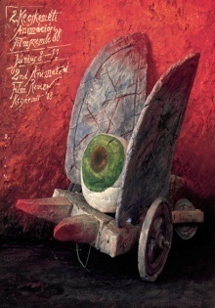 | Festivali i 2 i filmit të animuar dhe me kartona, Kecskemét  Teknika: print offset  ngjitur në KAPA®fix  Porositësi: Ferenc Mikulás, Pannónia Film Studio, Kecskemét, Hungari  Foto: László Haris | 1988 | 99,5 x 69 x 0.5 cm  Edicioni: 500 kopje | 42,000
 |  |  |  | Totali | 1,869,000  ose  €13,500

Imazhet për posterat dhe të dhënat nga:
Peter Pocs

Kontrolloi:
Genti Gjikola

